Тема: Площина у просторі.

- Скласти загальне рівняння площини, що проходить через:
- точку 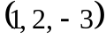 перпендикулярно до вектора 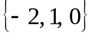;
- точки 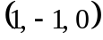, 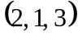, 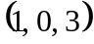;
- точку 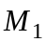 перпендикулярно до вектора 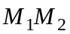, якщо 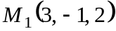 та 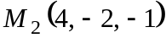;
- через вісь 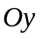 і точку ;
- через точки та паралельно до вектора 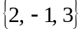.
- Скласти загальне рівняння площини, що проходить через точку 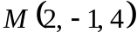 і паралельна до векторів 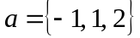 і 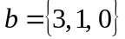.
- Дано рівняння площини 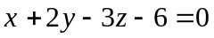. Написати для неї рівняння “у відрізках”.
- Скласти рівняння площини, яка відтинає на осях 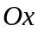 і відрізки 2 і 3 і проходить через точку 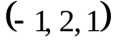.
- Визначити при яких а та b пара рівнянь буде визначати паралельні площини: 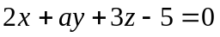, 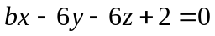.
- Визначити при яких значеннях а пара рівнянь буде визначати перпендикулярні площини: 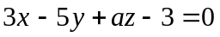, 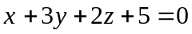.
- Скласти рівняння площини, яка проходить через точку 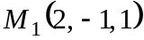 перпендикулярно до двох площин 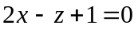, 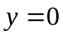.
- Скласти рівняння площини, яка проходить через точку 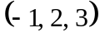, перпендикулярна до площини 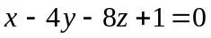 і утворює кут 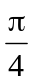 з площиною 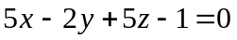.
- Знайти відстань від точки 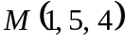 до площини, що відтинає на осях координат відрізки 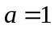, 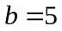 та 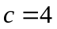.
- На осі 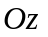 знайти точку, рівновіддалену від площин 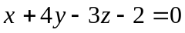 і 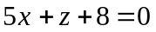.
- Скласти рівняння геометричного місця точок, рівновіддалених від площин 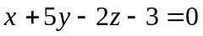 і 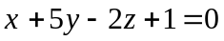.
- Скласти рівняння площини, якщо точки 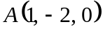 і 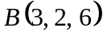 симетричні щодо неї.
- Написати рівняння площин, що ділять навпіл двогранні кути між площинами: 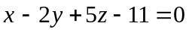 і 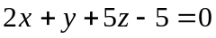.
- З’ясувати взаємне розміщення заданих площин та обчислити косинус кута між ними, якщо:
- 

